Colegio Calasanz Managua
19 de junio de 2020.
Materia: Sociología.
Profe. Ever Barahona
Se le presenta la técnica de QQQ: ¿Qué veo? ¿Qué no veo? ¿Qué infiero? Según Calderón L. (2012) es una estrategia que permite descubrir las relaciones que existen entre las partes de un todo (Entorno o tema) a partir de un razonamiento crítico, creativo e hipotético. Cabe destacar que dicha técnica puede ayudar al estudiante de sociología a ver con sentido crítico los distintos fenómenos sociales que existen en la sociedad en su conjunto.
Las características de dicha técnica, como se mencionaba anteriormente, se caracteriza por:
- ¿Qué veo? Se refiere a lo que se observa, se conoce o reconoce del tema.
- ¿Qué no veo? Es aquello que no está comprendido explícitamente del tema, pero puede estar contenido.
- ¿Qué infiero? Es aquello que se deduce del tema. Su parecer, lo que opina, lo que se supone que podría ser..
Les propongo este ejemplo:
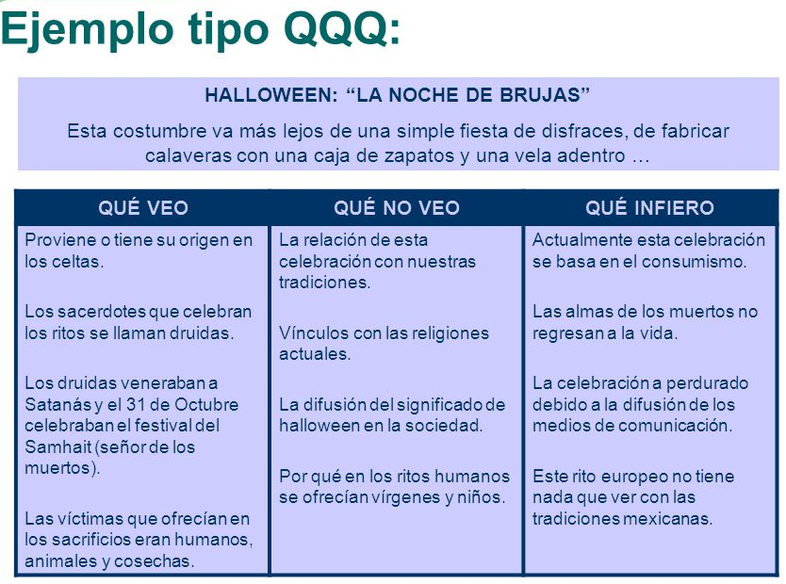

A partir del ejemplo, construya Usted un ejemplo a partir del vídeo mostrado tomado del conocido programa de YouTube.
Referencia:
Calderón, L. (2012). Técnica QQQ. Recuperado 19 de junio de 2020, de Blogger website: http://tcnicaqqq.blogspot.com/2012/05/tecnica-qqq.html
[Escriba aquí un tema creativo]
[Pequeña reseña/concepto del tema, Use una cita en contexto APA]

¿Qué veo? | ¿Qué no veo? | ¿Qué infiero?
Referencia bibliográfica utilizada en la pequeña reseña/concepto [Formato APA]

